Názov príspevku (16pt, bold, veľké písmená)

Paper Title in English (16pt, bold)

Meno a priezvisko autora – autorov bez titulov (14pt, kurzíva)

Abstrakt (10pt, bold)
Text. (max. 12 riadkov) (10pt)

Kľúčové slová: (10pt, bold)
Text. Text. Text. (5-7 slov) (10pt, v abecednom poradí)

Abstract (10pt, bold)
Text. (10pt)

Key words: (10pt, bold)
Word. Word. Word. (5-7 slov) (10pt, v abecednom poradí)

NÁZOV KAPITOLY (14pt, bold, veľké písmená)

(12pt) Text. Text. Text. Text. Text. Text. Text. Text. Text. Text. Text. Text. Text. Text. Text. Text. Text. Text. Text. Text. Text. Text. Text. Text. Text. Text. Text. Text. Text. Text. Text. Text. Text. Text. Text. Text. Text. Text. Text. Text. Text. Text. Text. Text. Text. Text. Text. Text. Text. Text.

(12pt) Text. Text. Text. Text. Text. Text. Text. Text. Text. Text. Text. Text. Text. Text. Text. Text. Text. Text. Text. Text. Text. Text. Text. Text. Text. Text. Text. Text. Text. Text. Text. Text. Text. Text. Text. Text. Text. Text. Text. Text. Text. Text. Text. Text. Text. Text. Text. Text. Text. Text. Text. Text. Text. Text. Text. Text. Text. Text. Text. Text. Text. Text. Text. Text. Text. Text. Text. Text. Text. Text. Text. Text. Text. Text. „Ako nástroj komunikácie kombinuje v sebe internet dosah typický pre masové médiá s možnosťou individuálneho prispôsobenia obsahu a vytvorenia dvojstranného dialógu.“ (úvodzovky v kurzíve, indexové číslo bez kurzívy)

  - Nadpis 2. úrovne/Podnadpis (12pt, bold)
(12pt) Text. Text. Text. Text. Text. Text. Text. Text. Text. Text. Text. Text. Text. Text. Text. Text. Text. Text. Text. Text. Text. Text. Text. Text. Text. Text. Text. Text. Text. Text. Text. Text. Text. Text. Text. Text. Text. Text. Text. Text. Text. Text. Text. Text. Text. Text. Text. Text. Text. Text.

(12pt) Text. Text. Text. Text. Text. Text. Text. Text. Text. Text. Text. Text. Text. Text. Text. Text. Text. Text. Text. Text. Text. Text. Text. Text. Text. Text. Text. Text. Text. Text. Text. Text. Text. Text. Text. Text. Text. Text. Text. Text. Text. Text. Text. Text. Text. Text. Text. Text. Text. Text. Text. Text. Text. Text. Text. Text. Text. Text. Text. Text. Text. Text. Text. Text. Text. Text. Text.

  - Nadpis 2. úrovne/Podnadpis (12pt, bold)
(12pt) Text. Text. Text. Text. Text. Text. Text. Text. Text. Text. Text. Text. Text. Text. Text. Text. Text. Text. Text. Text. Text. Text. Text. Text. Text. Text. Text. Text. Text. Text. Text. Text. Text. Text. Text. Text. Text. Text. Text. Text. Text. Text. Text. Text. Text. Text. Text. Text. Text. Text. Text. Text. Text. Text. Text. Text. Text. Text. Text. Text. Text. Text. Text. Text. Text. Text. Text.

Vzor popisu grafu:
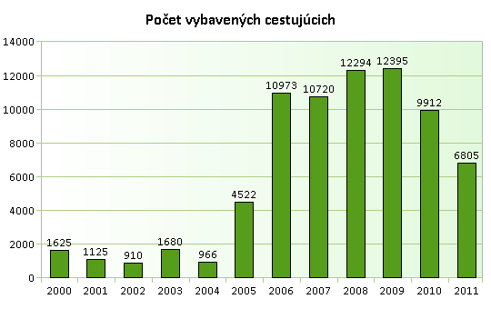
Graf 1 Počet vybavených cestujúcich na Letisku Žilina (2000 – 2011) (10pt)
Zdroj: Štatistické údaje. [online]. [2012-09-11] Dostupné na: <http://www.letisko.sk/statisticke-udaje>. (10pt)

Vzor popisu obrázka:

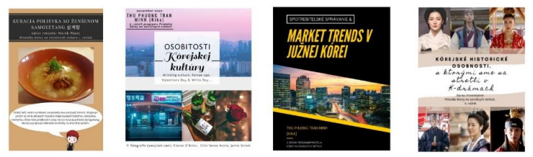
Obrázok 1 Titulné strany príspevkov z programu Priatelia Kórey na sociálnych sieťach (10pt)
Zdroj: Korean Embassy in Slovakia (주슬로바키아 한국대사관). [online]. [2022-03-05]. Dostupné na: <https://www.facebook.com/Koreanembassyinslovakia˃. (10pt)

Vzor popisu tabuľky:

 | Film | Herec | Herec vo vedľajšej úlohe | Herečka | Herečka vo vedľajšej úlohe | Režisér | Spolu
Aziati | 8 | 4 | 8 | 3 | 4 | 6 | 33
Belosi | 546 | 416 | 384 | 440 | 383 | 435 | 2604
Afroameričania | 11 | 23 | 19 | 12 | 24 | 6 | 95
Hispánci | 6 | 8 | 7 | 5 | 8 | 8 | 42
Domorodí Američania | 1 | 1 | 2 | 1 | 1 | 0 | 6
Tabuľka 1 Počet osôb nominovaných na Oskara podľa jednotlivých rás (10pt)
Zdroj: vlastné spracovanie autorky podľa: Experience over Eight Decades of the Oscars from 1927 to 2021. [online]. [2021-03-17]. Dostupné na: ˂https://www.oscars.org/oscars/ceremonies/1929˃. (10pt)

(12pt) Text. Text. Text. Text. Text. Text. Text. Text. Text. Text. Text. Text. Text. Text. Text. Text. Text. Text. Text. Text. Text. Text. Text. Text. Text. Text. Text. Text. Text. Text. Text. Text. Text. Text. Text. Text. Text. Text. Text. Text. Text. Text. Text. Text. Text. Text. Text. Text. Text. Text. Text.

(12pt) Text. Text. Text. Text. Text. Text. Text. Text. Text. Text. Text. Text. Text. Text. Text. Text. Text. Text. Text. Text. Text. Text. Text. Text. Text. Text. Text. Text. Text. Text. Text. Text. Text. Text. Text. Text. Text. Text. Text. Text. Text. Text. Text. Text. Text. Text. Text. Text. Text. Text. Text. Text. Text. Text. Text. Text. Text. Text. Text. Text. Text. Text. Text. Text. Text. Text. Text. Text.

NÁZOV KAPITOLY (14pt, bold, veľké písmená)

(12pt) Text. Text. Text. Text. Text. Text. Text. Text. Text. Text. Text. Text. Text. Text. Text. Text. Text. Text. Text. Text. Text. Text. Text. Text. Text. Text. Text. Text. Text. Text. Text. Text. Text. Text. Text. Text. Text. Text. Text. Text. Text. Text. Text. Text. Text. Text. Text. Text. Text. Text.

(12pt) Text. Text. Text. Text. Text. Text. Text. Text. Text. Text. Text. Text. Text. Text. Text. Text. Text. Text. Text. Text. Text. Text. Text. Text. Text. Text. Text. Text. Text. Text. Text. Text. Text. Text. Text. Text. Text. Text. Text. Text. Text. Text. Text. Text. Text. Text. Text. Text. Text. Text. Text. Text. Text. Text. Text. Text. Text. Text. Text. Text. Text. Text. Text. Text. Text. Text. Text.

ZÁVER (14pt, bold, veľké písmená)

(12pt) Text. Text. Text. Text. Text. Text. Text. Text. Text. Text. Text. Text. Text. Text. Text. Text. Text. Text. Text. Text. Text. Text. Text. Text. Text. Text. Text. Text. Text. Text. Text. Text. Text. Text. Text. Text. Text. Text. Text. Text. Text. Text. Text. Text. Text. Text. Text. Text. Text. Text. Text. Text. Text. Text. Text. Text. Text. Text. Text. Text. Text. Text. Text. Text. Text. Text. Text.

Poďakovanie: Tento príspevok vznikol s podporou...(12pt, kurzíva)

LITERATÚRA A ZDROJE (14pt, bold, veľké písmená)
13 Reasons Why. [TV šou]. Tvorca B. YORKEY. USA, 2017.
Strážcovia galaxie (Guardians of the Galaxy) [film]. Réžia J. GUNN. USA, 2014.
HARTLEY, J.: Communication, Cultural and Media Studies: Key Concepts. Tretie vydanie. New York, London : Routledge, 2002.
META PLATFORMS: Horizon Worlds. [digitálna hra]. California : Meta Platforms, 2021.
JIRÁK, J., KÖPPLOVÁ, B.: Média a společnost. Praha : Portál, 2006.
KELLNER, D.: Media Spectacle. New York, London : Routledge, 2003.
MANOVICH, L.: The Language of New Media. Boston : MIT Press, 2001. [online]. [2015-09-26]. Dostupné na: <http://www.manovich.net/LNM/Manovich.pdf>.
PETRANOVÁ, D.: Rozvíja mediálna výchova v školách kritické kompetencie žiakov? In Communication Today, 2011, roč. 2, č. 1, s. 66-83. ISSN 1338-130X.
ZILLMANN, D.: The Coming of Media Entertainment. In ZILLMANN, D., VORDERER, P. (eds.): Media Entertainment: The Psychology of Its Appeal. Mahwah, London : Lawrence Erlbaum, 2000, s. 1-20.

Pri internetových zdrojoch, v [rrrr-mm-dd] uvádzame dátum prevzatia a spracovania zdroja, nie dátum uverejnenia/publikovania.
Úplnú verziu citačných pravidiel nájdete na: http://fmk.sk/veda-a-vyskum/citacne-pravidla/

Kontaktné údaje
Mgr. XY XYZ, PhD.
Univerzita sv. Cyrila a Metoda v Trnave
Fakulta masmediálnej komunikácie
Nám. J. Herdu 2,
917 01 Trnava
SLOVENSKÁ REPUBLIKA
xy.xyz@gmail.com

De PELSMACKER, P., GEUENS, M., Van den BERGH, J.: Marketingová komunikace. Praha : Grada Publishing, 2003, s. 48. (10pt)

